Навигатор МБДОУ д/с № 22 п. Стодолище - набираете.
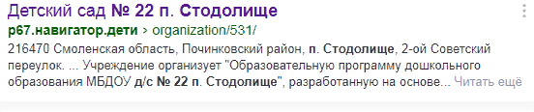 - выбираете
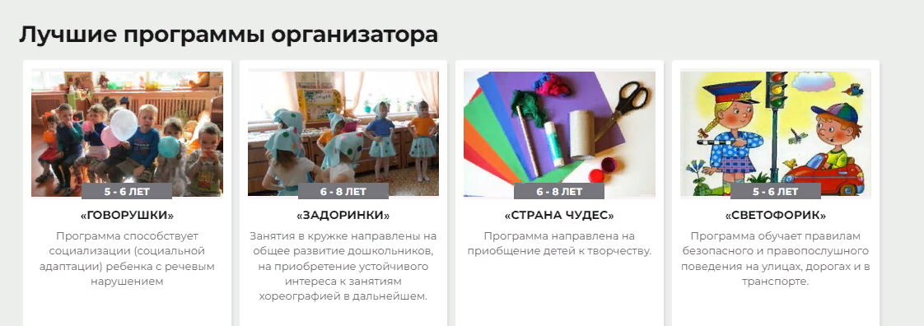- выбираете программу и листаете в конец страницы. И вверху страницы и внизу кнопка – записаться. Нажимаете на неё. На любую.

Навигатор МБДОУ д/с № 22 п. Стодолище - набираете.
- выбираете
- выбираете программу и листаете в конец страницы. И вверху страницы и внизу кнопка – записаться. Нажимаете на неё. На любую.

